SECRETARIA DA EDUCAÇÃO DO ESTADO DE SÃO PAULO
PLATAFORMA SECRETARIA ESCOLAR DIGITAL (SED)

Tutorial

Coleta e
Quadro Resumo

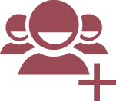

Versão: 2018.10.03
Sumário

Introdução e Informações Importantes 3
Perfis de acesso 3
Passo a Passo – Quadro Resumo 5
Passo a Passo – Coleta de Classes 8

Introdução e Informações Importantes

- Este tutorial tem como objetivo detalhar o passo a passo para edição do Quadro Resumo e Coleta de Classes para o ano letivo 2019.

- As novas coletas deverão ser realizadas, somente após o término da homologação das classes, sendo o fluxo do processo:

- As classes de Projetos (CEL, SR, Itinerância, ACD, Ed. Física noturno, Espanhol e Atividade complementar) não foram projetadas automaticamente e deverão ser coletadas manualmente, o sistema estará disponível, para essas coletas nos próximos dias.

Perfis de acesso

A opção Quadro Resumo - 2019 está disponível para os seguintes perfis:
Diretoria de Ensino:
- CIE
- CIE - Diretor(a)
- CIE - NRM
- CIE - NRM - Diretor(a)
Órgão Central:
- CGEB – DGREM
- CIMA – DEINF
Rede Municipal:
- P.M. – Informações Educacionais
- P.M. – Informações Educacionais - Diretor
- Diretor – Outras Redes
- Secretário – Outras Redes

A opção Coleta de Classe 2019 está disponível para os seguintes perfis:

Escola:
- AOE
- GOE
- Vice Diretor de Escola
- Diretor de Escola
Diretoria de Ensino:
- CIE
- CIE - Diretor(a)
- CIE - NRM
- CIE - NRM - Diretor(a)
Órgão Central:
- CGEB – DGREM
- CIMA – DEINF
Rede Municipal:
- P.M. – Informações Educacionais
- P.M. – Informações Educacionais - Diretor
- Diretor – Outras Redes
- Secretário – Outras Redes

Passo a Passo – Quadro Resumo

Passo 1 – Acesse a Plataforma SED por meio do link: https://sed.educacao.sp.gov.br com seu login e senha.

Passo 2 – Clique no menu Cadastro de Alunos > Coleta > Quadro Resumo - 2019 (vide imagem A) ou digite “Quadro Resumo - 2019” na barra de acesso rápido localizada no canto superior esquerdo da tela para achar o menu rapidamente (vide imagem B).
Imagem A
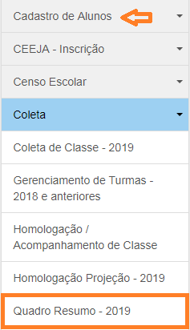
Imagem B
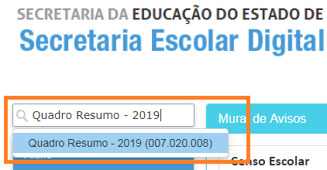

Passo 3 – Selecione o município, a rede de ensino, a escola, o tipo de ensino e clique em Pesquisar.

Importante: São exibidos no combo, somente os tipos de ensino que foram cadastrados no módulo Cadastro de Escolas da Plataforma SED.
Caso seja necessário acrescentar um novo tipo de ensino, será necessário cadastra-lo no módulo Cadastro de Escolas.

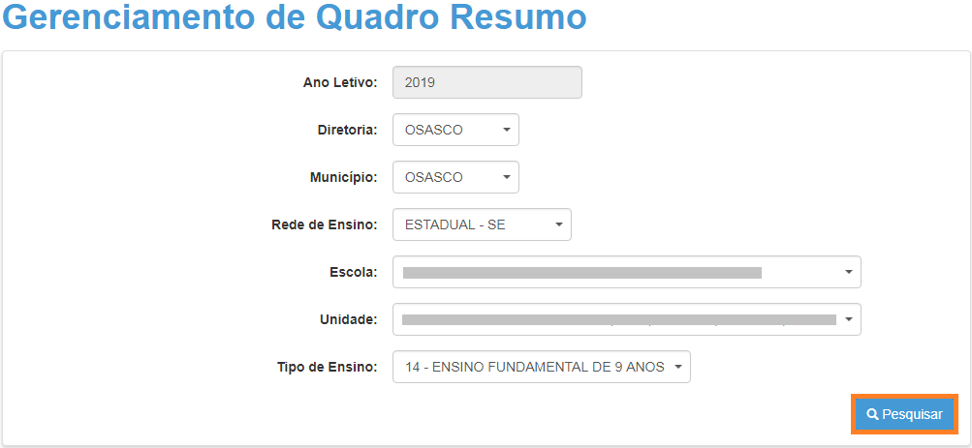

Passo 4 – Clique em no lápis.
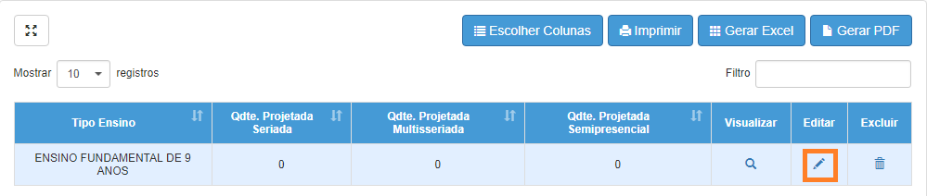

Passo 5 – Preencha os campos com os totais de classes projetadas para que sejam coletadas.

Classes Coletadas
Classes Projetadas
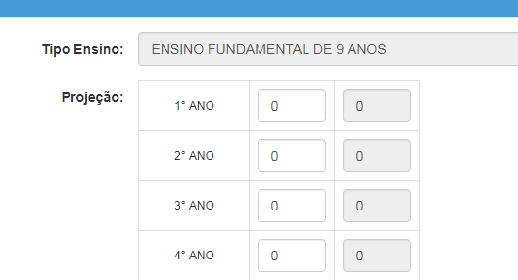
Passo 6 – Clique em Salvar.
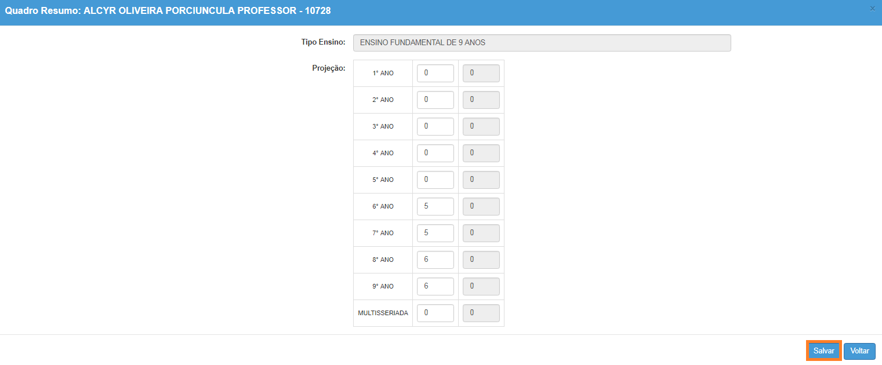
Veja que a quantidade da primeira coluna foi alterada para o total de classes projetadas. Caso seja necessário alterar, clique no ícone do lápis novamente. Para excluir, clique no ícone da lixeira.
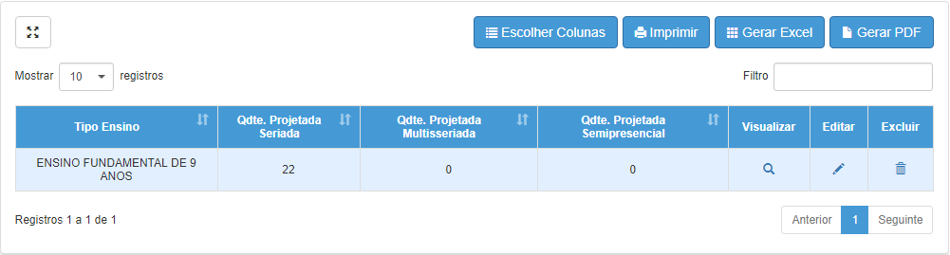

Pronto! Agora é o momento de coletar as classes. Siga o passo a passo abaixo.

Passo a Passo – Coleta de Classes

Passo 1 – Acesse a Plataforma SED por meio do link: https://sed.educacao.sp.gov.br com seu login e senha.

Passo 2 – Clique no menu Cadastro de Alunos > Coleta > Coleta de Classe - 2019 (vide imagem A) ou digite “Coleta de Classe - 2019” na barra de acesso rápido localizada no canto superior esquerdo da tela para achar o menu rapidamente (vide imagem B).
Imagem A
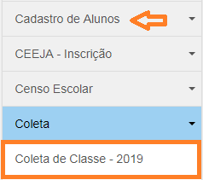
Imagem B
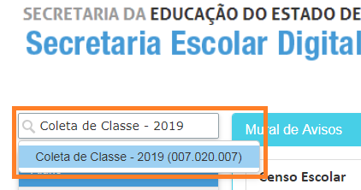
Passo 3 – Selecione o tipo de ensino e clique em Pesquisar.
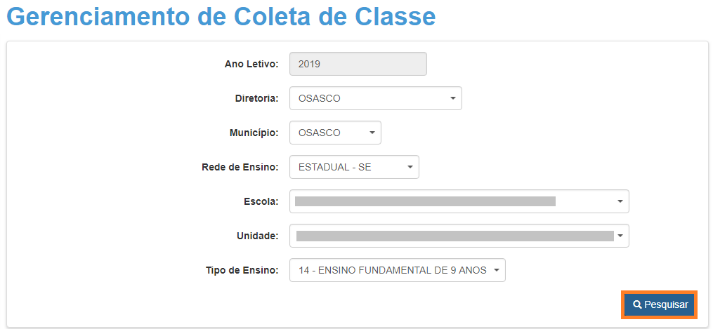

Passo 4 – Clique em no lápis.
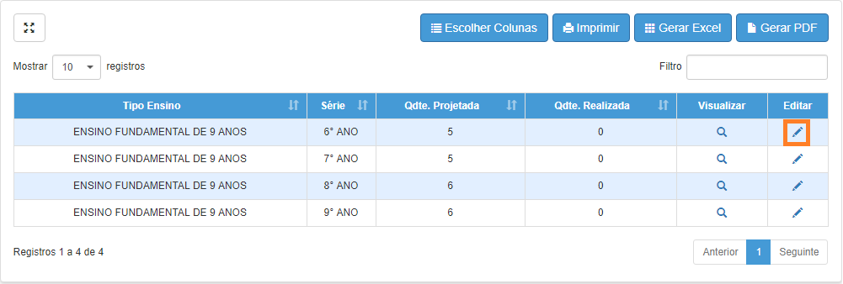
Passo 5 – Clique em Coletar Classe.
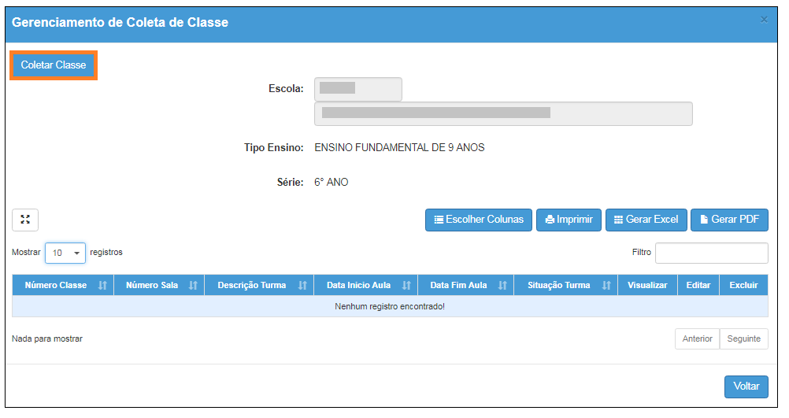
Passo 6 – Preencha os campos necessários. Ao final, clique em Salvar
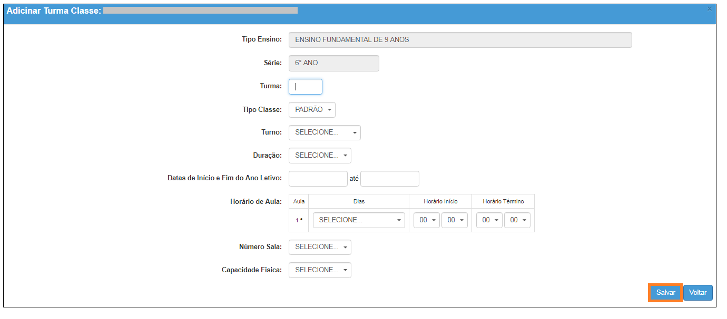

Pronto! A coleta da classe foi realizada com sucesso.
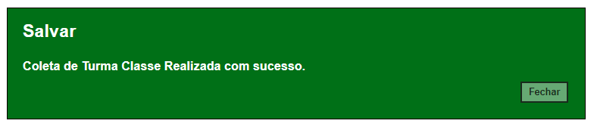

Veja que o número da classe gerado está na primeira coluna.
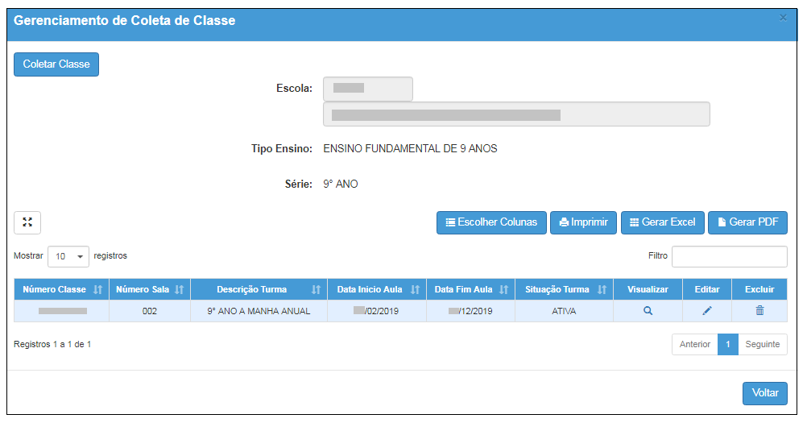
Caso seja necessário alterar, clique no ícone do lápis. Para excluir, clique no ícone da lixeira e para visualizar clique no ícone lupa.
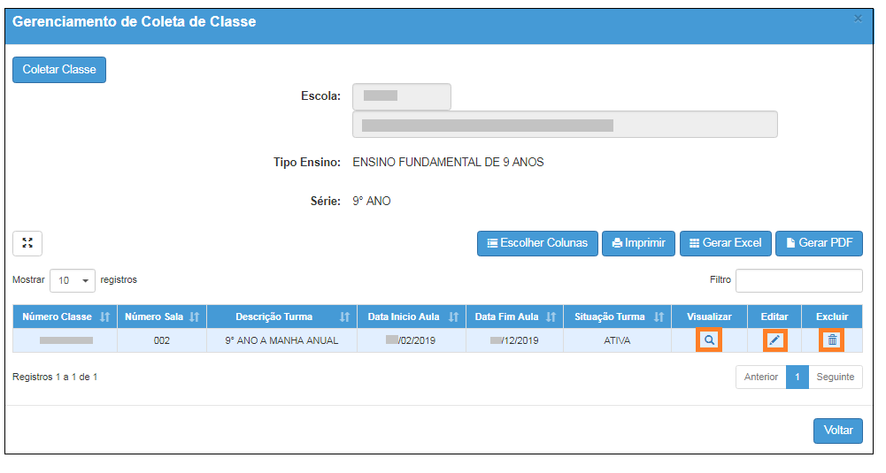
Para continuar o processo de coleta de classe, clique em Coletar Classe.
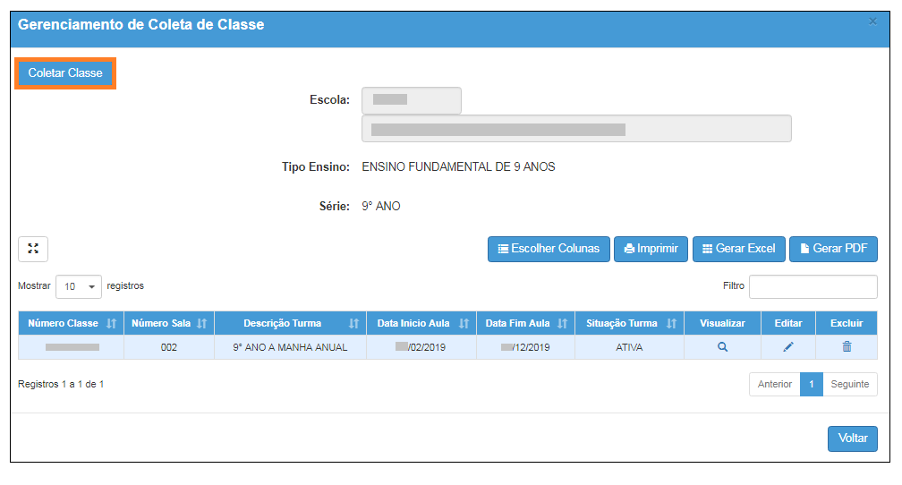
Esperamos que esse tutorial tenha auxiliado!
Porém, se possuir outra dúvida ou encontrar alguma dificuldade, acesse o Portal de Atendimento (https://atendimento.educacao.sp.gov.br).

